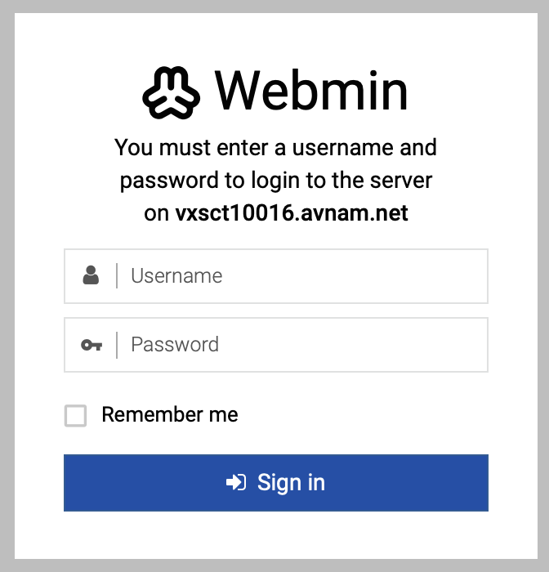
Entrar con un navegador a https://vxsct10016.avnam.net:10000/

Entrar como Username root y como Password serALn8374mety (respetar mayúsculas y minúsculas).

En la pantalla que se muestra, cliquear sobre Webmin (arriba a la izquierda) —> Herramientas —> Terminal.

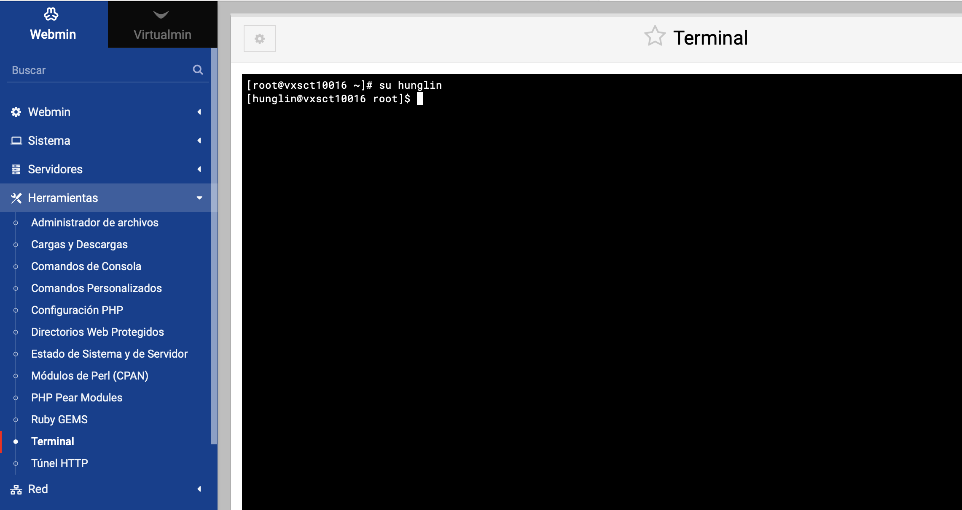
A continuación del prompt (#) tipear “su - hunglin” (hay un espacio antes y después del guión).

Y aqui, a continuacion del prompt ($), tipear “. hunglin.sh” (hay un espacio después del punto).
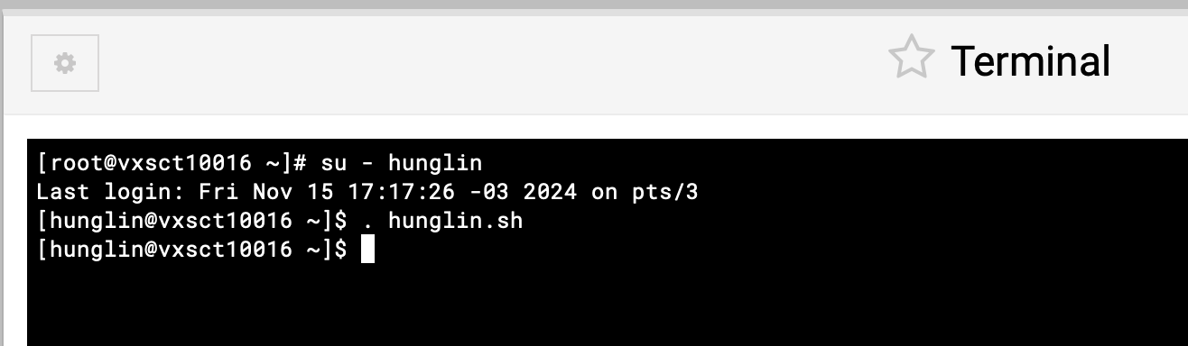
Probar si entra la aplicación, si hay problema repetir el ultimo paso.

